SECRETARIA DE EDUCAÇÃO E CULTURADE RIO GRANDE DA SERRA
ATIVIDADES DE EDUCAÇÃO INFANTIL MATERNAL II

TEMA: MÚSICA
ATIVIDADE 1: ACESSE O LINK ABAIXO, OUÇA A MUSICA DA DONA ARANHA E FAÇA AS ATIVIDADES QUE SEGUEM:
https://youtu.be/MuBgIfBR1kA
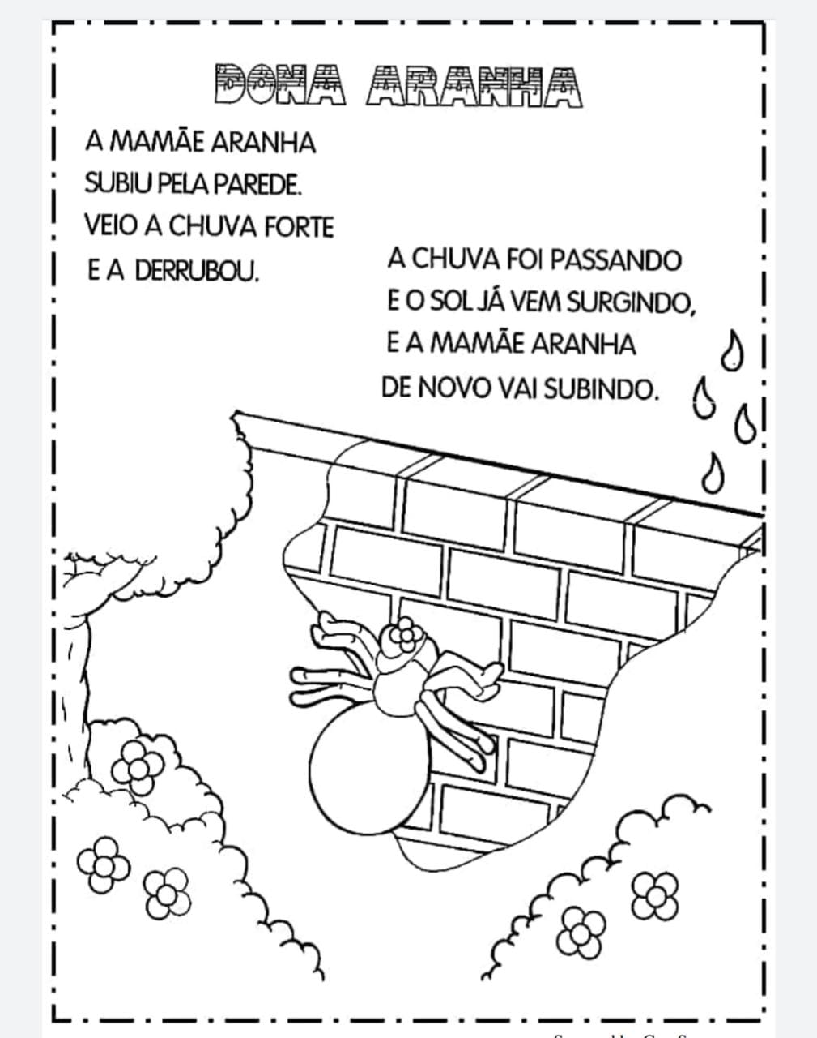
OBJETIVO: OUVIR E APRECIAR PRODUÇÕES MUSICAIS.

SECRETARIA DE EDUCAÇÃO E CULTURADE RIO GRANDE DA SERRA
ATIVIDADE 2: AGORA COM AJUDA DE SUA FAMÍLIA, FAÇA OS EXERCÍCIOS ABAIXO:
OBJETIVO: SABER INTERPRETAR AO SEU MODO A LETRA DA CANÇÃO.
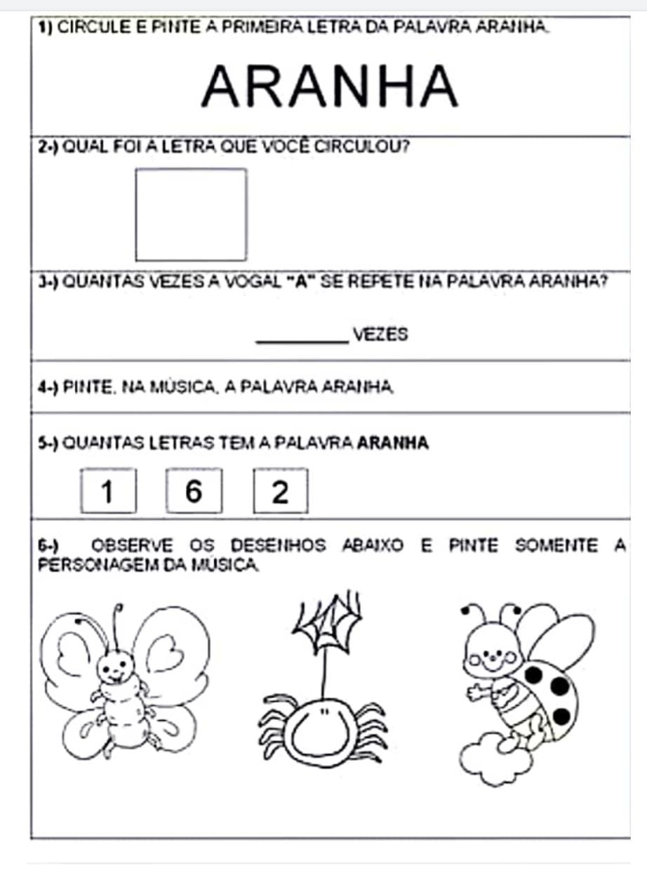

SECRETARIA DE EDUCAÇÃO E CULTURADE RIO GRANDE DA SERRA

ATIVIDADE 3: COM AJUDA DE SUA FAMÍLIA, RECORTE E MONTE O DADO MUSICAL. JOGUE A VONTADE E AONDE PARAR SIGA AS INSTRUÇÕES DESCRITAS NAS IMAGENS. VAMOS LÁ!!!
OBJETIVO: FAVORECER O DESENVOLVIMENTO DA SENSIBILIDADE, DA CRIATIVIDADE E DO SENSO RÍTMICO DA CRIANÇA.
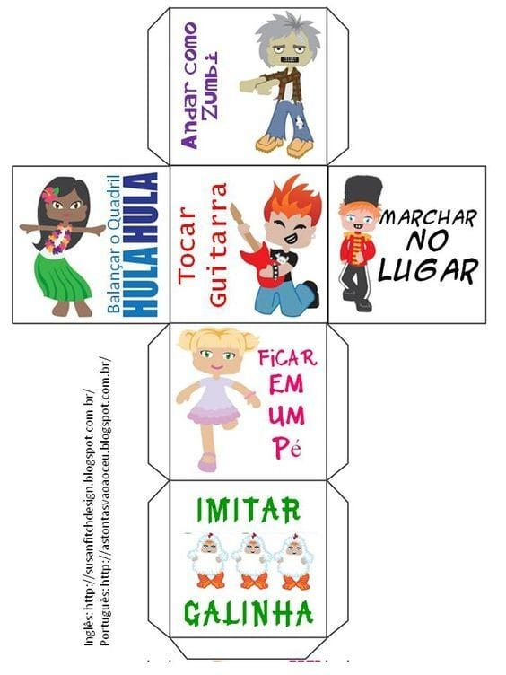

SECRETARIA DE EDUCAÇÃO E CULTURADE RIO GRANDE DA SERRA
ATIVIDADE 4: VAMOS CANTAR E DEPOIS PINTE BEM BONITO A BORBOLETINHA...
BORBOLETINHA/TÁ NA COZINHA/FAZENDO CHOCOLATE PARA MADRINHA/POTIPOTI/PERNA DE PAU/OLHO DE VIDRO E NARIZ DE PICAPAU.
OBJETIVO: DESPERTAR O PRAZER MUSICAL E IMAGINAÇÃO DA CRIANÇA.
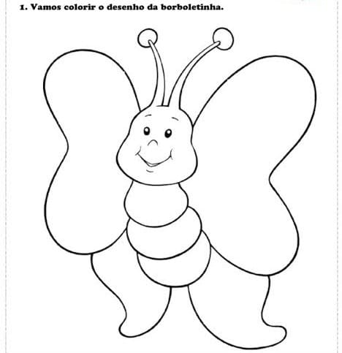

SECRETARIA DE EDUCAÇÃO E CULTURADE RIO GRANDE DA SERRA

ATIVIDADE 5: ACESSE O LINK ABAIXO E ASSITA O VÍDEO DA MÚSICA: MEU PINTINHO AMARELINHO.
VEJA ESSE PINTINHO FEITO COM PRATOS DESCARTÁVEIS, QUE TAL FAZER UM IGUAL E BRINCAR COM ELE?
OBJETIVO: RECRIAR PERSONAGENS PRINCIPAIS DE UMA CANÇÃO MUSICAL

https://youtu.be/59GM_xjPhco

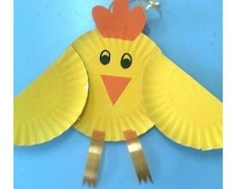

ATÉ A PRÓXIMA SEMANA!!!!!

